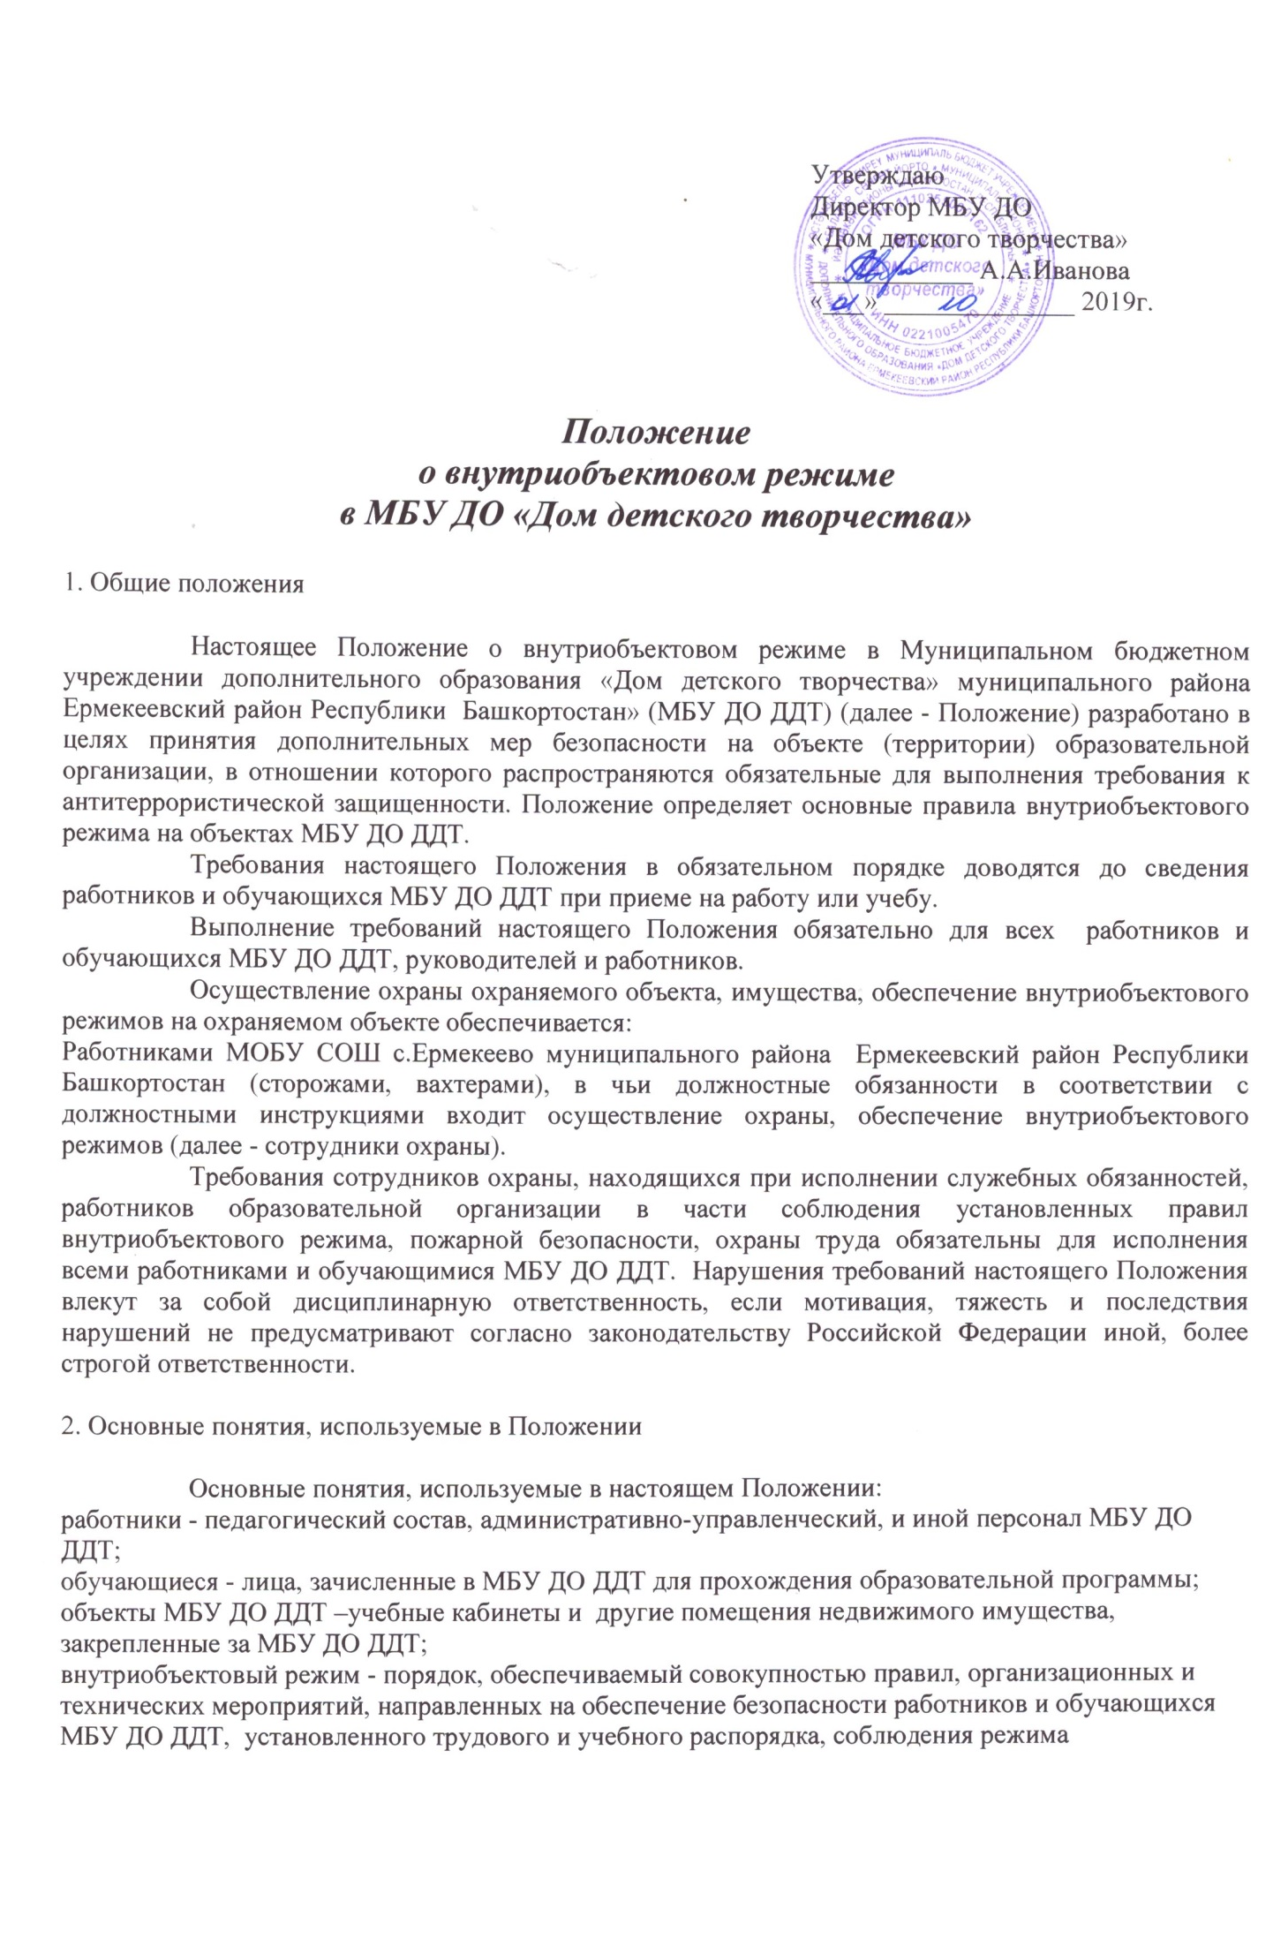
Утверждаю:
Директор МБУ ДО
«Дом детского творчества»
____________ А.А.Иванова
«___» ______________ 2019г.

Положение
о внутриобъектовом режиме
в МБУ ДО «Дом детского творчества»

1. Общие положения
Настоящее Положение о внутриобъектовом режиме в Муниципальном бюджетном учреждении дополнительного образования «Дом детского творчества» муниципального района Ермекеевский район Республики Башкортостан» (МБУ ДО ДДТ) (далее - Положение) разработано в целях принятия дополнительных мер безопасности на объекте (территории) образовательной организации, в отношении которого распространяются обязательные для выполнения требования к антитеррористической защищенности. Положение определяет основные правила внутриобъектового
режима на объектах МБУ ДО ДДТ.
Требования настоящего Положения в обязательном порядке доводятся до сведения работников и обучающихся МБУ ДО ДДТ при приеме на работу или учебу.
Выполнение требований настоящего Положения обязательно для всех работников и обучающихся МБУ ДО ДДТ, руководителей и работников.
Осуществление охраны охраняемого объекта, имущества, обеспечение внутриобъектового режимов на охраняемом объекте обеспечивается:
Работниками МОБУ СОШ с.Ермекеево муниципального района Ермекеевский район Республики Башкортостан (сторожами, вахтерами), в чьи должностные обязанности в соответствии с должностными инструкциями входит осуществление охраны, обеспечение внутриобъектового режимов (далее - сотрудники охраны).
Требования сотрудников охраны, находящихся при исполнении служебных обязанностей, работников образовательной организации в части соблюдения установленных правил внутриобъектового режима, пожарной безопасности, охраны труда обязательны для исполнения всеми работниками и обучающимися МБУ ДО ДДТ. Нарушения требований настоящего Положения влекут за собой дисциплинарную ответственность, если мотивация, тяжесть и последствия нарушений не предусматривают согласно законодательству Российской Федерации иной, более строгой ответственности.

2. Основные понятия, используемые в Положении
Основные понятия, используемые в настоящем Положении:
работники - педагогический состав, административно-управленческий, и иной персонал МБУ ДО ДДТ;
обучающиеся - лица, зачисленные в МБУ ДО ДДТ для прохождения образовательной программы;
объекты МБУ ДО ДДТ –учебные кабинеты и другие помещения недвижимого имущества, закрепленные за МБУ ДО ДДТ;
внутриобъектовый режим - порядок, обеспечиваемый совокупностью правил, организационных и технических мероприятий, направленных на обеспечение безопасности работников и обучающихся МБУ ДО ДДТ, установленного трудового и учебного распорядка, соблюдения режима

ограниченного доступа в помещения МБУ ДО ДДТ, нахождение в которых ограничено временными рамками либо списком лиц, имеющих право нахождения в них (учебные кабинеты, директорская др.) (далее - специальные помещения объектов);
посетители - иные лица, кратковременно посещающие объекты МБУ ДО ДДТ с целью решения служебных, личных вопросов, в ознакомительных целях и т.п.

3. Внутриобъектовый режим
Целями внутриобъектового режима являются:
создание условий для выполнения своих функций работникам, обучающимся и посетителям МБУ ДО ДДТ;
поддержание порядка в зданиях, помещениях, на внутренних и прилегающих к ним территориях, обеспечение сохранности материальных ценностей;
обеспечение комплексной безопасности объектов МБУ ДО ДДТ;
соблюдение правил внутреннего распорядка, охраны труда, пожарной и антитеррористической безопасности.
Внутриобъектовый режим является неотъемлемой частью общей системы безопасности МБУ ДО ДДТ и включает в себя:
обеспечение преподавательской деятельности и процесса обучения обучающихся;
назначение лиц, ответственных за пожарную и антитеррористическую безопасность помещений;
определение порядка работы с техническими средствами охраны, организацию действий персонала МБУ ДО ДДТ и посетителей в чрезвычайных ситуациях.
4. Обязанности работников и обучающихся МБУ ДО ДДТ по соблюдению внутриобъектового режима.
Работники МБУ ДО ДДТ обязаны:
соблюдать требования по охране труда, технике безопасности, гигиене труда и противопожарной охране, предусмотренные соответствующими правилами и инструкциями;
незамедлительно сообщать сотрудникам охраны, руководителю МБУ ДО ДДТ о возникновении ситуации, представляющей угрозу жизни и здоровью людей, сохранности имущества;
беречь и разумно использовать материальные ценности, оборудование кабинетов, электроэнергию и другие материальные ресурсы;
принимать меры к немедленному устранению в пределах своей компетенции причин и условий, нарушающих учебно-воспитательный процесс и нормальную работу МБУ ДО ДДТ, немедленно сообщать о фактах подобного рода нарушений администрации;
соблюдать правила внутреннего режима, определяемые внутренними нормативными актами МБУ ДО ДДТ, в том числе соблюдать требования контрольно-пропускного режима, установленный порядок хранения и перемещения материальных ценностей и документов;
активно содействовать проводимым служебным, дисциплинарным расследованиям.

Обучающиеся МБУ ДО ДДТ обязаны:
быть дисциплинированными и опрятными, вести себя достойно в МБУ ДО ДДТ
в общественных местах и в быту;
бережно и аккуратно относиться к учебным и иным помещениям, оборудованию, учебным пособиям, литературе, приборам, другому имуществу МБУ ДО ДДТ (без соответствующего
разрешения обучающимся запрещается выносить предметы и оборудование из помещений);
нести материальную ответственность за ущерб, причиненный имуществу МБУ ДО ДДТ, в соответствии с нормами действующего законодательства;

На объектах МБУ ДО ДДТ запрещено:
находиться посторонним лицам, не имеющим право доступа в здания и на территорию МБУ ДО ДДТ;
вносить и хранить в помещениях и на территории МБУ ДО ДДТ оружие, боеприпасы, взрывоопасные, легковоспламеняющиеся, горючие, отравляющие, радиоактивные материалы, наркотические, психотропные вещества, алкогольные напитки (в том числе пиво и другие слабоалкогольные напитки), а также иные предметы, представляющие возможную угрозу жизни
и здоровьюлюдей;
выносить (вносить) из зданий МБУ ДО ДДТ имущество, оборудование и материальные ценности без письменного разрешения руководителя МБУ ДО ДДТ;
курить, пользоваться открытым огнем, в том числе на территориях, непосредственно примыкающих к здании МБУ ДО ДДТ;
проходить и находиться на территории МБУ ДО ДДТ в состоянии алкогольного или наркотического опьянения;
шуметь, создавать иные помехи нормальному ходу учебного процесса во время проведения занятий во всех учебных и прилегающих к ним помещениях;
загромождать территорию, основные и запасные входы (выходы), лестничные площадки, подвальные и чердачные помещения строительными и другими материалами, наличие которых затрудняет эвакуацию людей, материальных ценностей и транспорта, препятствует ликвидации пожара, а также способствует закладке взрывных устройств;совершать действия, нарушающие (изменяющие) установленные режимы функционирования технических средств охраны и пожарной
сигнализации.
Запрещается доступ и пребывание в помещениях МБУ ДО ДДТ в ночное время без письменного разрешения администрации МБУ ДО ДДТ.
В соответствии с правилами внутреннего распорядка время начала работы в МБУ ДО ДДТ - 08.30 ч., время окончания работы - 20.00 ч., если иное не указано в трудовом договоре.
Время работы в субботу и воскресенье согласно расписания занятий и плана массовых мероприятии утвержденному руководителем МБУ ДО ДДТ.
. Доступ на территорию МБУ ДО ДДТ в рабочие дни для работников осуществляется с 08.30 ч. до 20.00 ч., для обучающихся - с 8.30 ч. до 20.00 ч., в субботу и воскресенье согласно расписания занятий и плана массовых мероприятии утвержденному руководителем МБУ ДО ДДТ.
5. Требования, предъявляемые к помещениям МАУ ДО ДЮСШ, порядок снятия и сдачи под охрану.

Работники МА МБУ ДО ДДТ по окончании рабочего дня обязаны убрать все служебные документы в предусмотренные для этих целей места, отключить (обесточить) электроприборы, закрыть окна и форточки, выключить освещение, закрыть дверь на замок и сдать сотруднику охраны.
В случае обнаружения признаков вскрытия входных дверей помещения необходимо немедленно известить об этом администрацию МБУ ДО ДДТ и обеспечить сохранность указанных признаков до его прибытия.

6. Действия, предпринимаемые в случае выявления правонарушения, возникновения чрезвычайных ситуаций.

В случае возникновения чрезвычайных ситуаций, совершения административных нарушений или уголовных преступлений, выявления нарушений контрольно-пропускного и внутриобъектового режима, сотрудник охраны немедленно действует согласно требованиям служебной инструкции и алгоритмам действий при возникновении чрезвычайных ситуаций, сообщает о происшествии администрации МБУ ДО ДДТ.
По факту выявленного нарушения контрольно-пропускного и внутриобъектового режима работником охраны составляется служебная записка в произвольной форме с обязательным указанием фамилии, имени.

